实验一、晶体结构与晶体缺陷
晶体结构即晶体的微观结构，是指晶体中实际质点（原子、离子或分子）的具体排列情况。自然界存在的固态物质可分为晶体和非晶体两大类，固态的金属与合金大都是晶体。晶体与非晶体的最本质差别在于组成晶体的原子、离子、分子等质点是规则排列的（长程序），而非晶体中这些质点除与其最相近外，基本上无规则地堆积在一起（短程序）。金属及合金在大多数情况下都以结晶状态使用。晶体结构是决定固态金属的物理、化学和力学性能的基本因素之一。

一．实验目的
- 熟悉面心立方、体心立方和密排六方三种典型晶体结构中，原子或节点的几何位置、原子排布规律和原子排列密度。
- 熟悉三种典型晶体结构中四面体和八面体间隙的位置、分布和间隙半径。
- 熟悉三种典型晶体结构中原子半径的求法与依据。
- 熟悉面心立方、体心立方和密排六方中密排面的堆垛顺序。
- 熟悉晶面和晶向指数的标定方法和不同晶面、不同晶向上原子排布规律。
- 以简单立方晶体结构为例，熟悉刃型位错、螺旋型位错和混合型位错线附近原子的排布规律。
- 了解位错的滑移、增殖，位错间的交割、塞积等过程及相互作用后的变化。
- 了解不全位错和位错反应的基本含义。

二．实验原理
晶体是各向异性的均匀物体。生长良好的晶体，外观上往往呈现某种对称性。从微观来看，组成晶体的原子在空间呈周期重复排列，如图１－１所示。即以晶体中的原子或其集合为基点，在空间中三个不共面的方向上，各按一定的点阵周期，不断重复出现。如从重复出现的每个基元中各取某一相当点，则这些点合在一起形成一个空间点阵的一部分。确切地说，点阵是一组按连接其中任何两点的矢量进行平移后而能复原的点的重复排列。
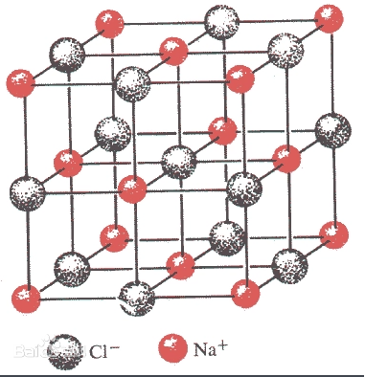
空间点阵是认识晶体结构基本特征的关键之一，用它可以方便而又清楚地说明晶体的微观结构在宏观中所表现出的面角守恒、有理指数等定律以及X射线衍射的几何关系。各点分布在同一直线上的点阵称为直线点阵，分布在同一平面中者称为平面点阵，而分布在三维空间中者称为空间点阵。空间点阵可以分解为各组平行的直线点阵或平面点阵，并可划分成并置的平行六面体单位。规定这个单位的矢量为a、b和c。空间点阵划分成一个个并置的平行六面体单位后，若点阵中各点都位于各平行六面体的顶点处，则此单位只摊到一个点，称为素单位。平行六面体单位也可在面上或体内带心，摊到一个以上的点，成为复单位。按照空间点阵的平行六面体单位，可划分成晶体结构的单位，这样的单位称为晶胞。
图1-1 NaCl晶体结构
在晶体的外形以及其他宏观表现中还反映了晶体结构的对称性。晶体的理想外形或其结构都是对称图象。这类图象都能经过不改变其中任何两点间距离的操作后复原。这样的操作称为对称操作，平移、旋转、反映和倒反都是对称操作。能使一个图象复原的全部不等同操作，形成一个对称操作群。在晶体结构中空间点阵所代表的是与平移有关的对称性，此外，还可以含有与旋转、反映和倒反有关并能在宏观上反映出来的对称性，称为宏观对称性，它在晶体结构中必须与空间点阵共存，并互相制约。制约的结果有二：①晶体结构中只能存在1、2、3、4和6次对称轴，②空间点阵只能有 14种形式。n次对称轴的基本旋转操作为旋转360°/n，因此，晶体能在外形和宏观中反映出来的轴对称性也只限于这些轴次。

三．实验内容
借助晶体学中晶体结构的刚球模型，以刚性小球作为节点或原子的模型，以弹性钢丝作为“键”，搭结成不同的晶体结构模型。
利用《材料科学基础》计算机软件，在计算机对不同晶体结构和缺陷进行移动、旋转、换位等操作，从不同角度观察晶体结构和缺陷。
- 将刚球作为原子，选择不同长度的粗钢丝，搭结成体心立方、面心立方和密排六方晶体结构的晶胞。找出四面体和八面体的间隙位置。
- 将面心立方和体心晶胞拆（或重新搭结）成（100）、（110）和（111）
晶面。将面密排六方晶胞拆（或重新搭结）成（0001）和（11 2 0） 晶面。在每个晶面上，定出两个晶向的晶向指数。
- 在计算机上，熟悉面心立方、体心立方和密排六方中密排面的堆垛顺序。以简单立方晶体结构为例，熟悉刃型位错、螺旋型位错和混合型位错线附近原子的排布规律。位错的了解滑移、增殖， 位错间的交割、塞积等过程及相互作用后的变化。了解不全位错和位错反应的基本含义。

四．实验材料及设备
- 刚性塑料球，不同长度粗钢丝。晶体结构和晶体缺陷模型。
- 微型计算机。

五．实验报告及要求
- 写出实验目的和内容。
- 画出体心立方、面心立方和密排六方晶胞的立体图形。标出晶胞中所有八面体和四面体的间隙位置。
- 画出体心立方、面心立方结构的（100）、（110）和（111）晶面，
密排六方结构的（0001）和（11 2 0）晶面，并在晶面上标出相应的晶体结构参数。在各晶面上，至少定出两个晶向的晶向指数。
- 画出简单立方结构刃型位错和螺型位错附近的原子排布立体图形。在立体图上画出求螺型位错柏氏矢量的路径和标出柏氏矢量。
- 画出体心立方、面心立方和密排六方结构堆垛序在密排面上的投影图。

实验二、凝固与结晶

一．实验目的
- 了解利用电弧进行合金熔炼与合成设备的基本构成、熔炼原理与一般操作。
- 通过盐类的结晶观察，基本了解晶体结晶的一般过程。
- 了解晶体生长形态及不同结晶条件对结晶后组织的影响。
- 进一步理解冷却速度与过冷度间的关系。
- 锻炼实验观察以及用文字描绘实验现象的能力。

二．实验原理
溶质从溶液中析出的过程，可分为晶核生成（成核）和晶体生长两个阶段，两个阶段的推动力都是溶液的过饱和度（结晶溶液中溶质的浓度超过其饱和溶解度之值）。晶核的生成有三种形式：即初级均相成核、初级非均相成核及二次成核。在高过饱和度下，溶液自发地生成晶核的过程，称为初级均相成核；溶液在外来物（如大气中的微尘）的诱导下生成晶核的过程，称为初级非均相成核；而在含有溶质晶体的溶液中的成核过程，称为二次成核。二次成核也属于非均相成核过程，它是在晶体之间或晶体与其他固体（器壁、搅拌器等）碰撞时所产生的微小晶粒的诱导下发生的。
结晶方法一般为两种，一种是蒸发结晶，一种是降温结晶。
蒸发溶剂，使溶液由不饱和变为饱和，继续蒸发，过剩的溶质就会呈晶体析出，叫蒸发结晶。降温结晶的原理是温度降低，物质的溶解度减小，溶液达到饱和了，多余的即不能溶解的溶质就会析出。蒸发结晶的原理是恒温情况下或蒸发前后的温度不变，溶解度不变，水分减少，溶液达到饱和了即多余的溶质就会析出。
大多数金属材料都是通过冶炼－结晶完成其成型过程。最简单的合金制备方法采用精确承重的纯组元配制好设定成分的初级合金。将初级合金加热熔化并在液态使之成分均匀；之后将合金熔体倒入铸模，采用一定的特殊冷却技术或自由冷却固化下来并冷却到室温。除特殊情况（快速凝固、深过冷凝固等）外，上述工艺得到的合金近似平衡组织，即组成合金的各个相都是晶体。合金从液态到固态的转变过程称为凝固。如果得到的固态合金为晶体，则这个凝固过程也称为结晶。
本实验所涉及的设备是实验室常用的电弧熔炼合金合成设备。本设备在真空室内设置有一个具有 9 个半球形的铜质水冷坩锅。在坩锅的上部有一个随意调整位置的钨合金电极。设备配有一个大功率直流电源。使用时， 将各组元按设定成分精确承重随意放入坩锅内（总重量在 10g 以内），将真空室抽真空到所要求的真空度（一般 3×10 －3Pa），将真空室充入高纯氩气（99.999％）。然后打开加热电源。在氩气环境下接通电极与试样，使之形成电弧，用电弧将试样加热到理想的温度（一般需要高于液相线
200℃以上）并保温一定的时间，使各组元在液态下充分扩散，以尽可能达到成分均匀。上述过程完成后，切断电源，使试样自由冷却。
本装置的特点是金属坩锅在循环水的冷却下不会熔化，也不会对合金成分造成影响。加热电源中，钨电极接电源的负极，而试样连接电源的正极。因此加热过程中电极不会熔化。
除了电弧加热熔炼外，熔炼方法还有电阻加热（燃料加热）、感应熔炼、电渣熔炼等等。电渣重熔是在电炉内部电流通过熔渣产生的电阻热来进行金属的熔化和精炼，而电炉冶炼则是通过电能转化为热能，直接加热原料进行冶炼。电炉适用于生产普通钢材和合金材料，如热轧圆钢、钢筋等。而电渣重熔则可以制备超合金、高温合金、耐腐蚀合金、单晶等高技术含量、高附加值、高品质的金属材料。由于电渣重熔熔炼温度和工作环境控制比较精细，所以制备出来的金属材料精度更高，适用于高端领域，如航空、国防以及先进制造业等。
熔炼过后的结晶过程是影响金属材料的微观组织和性能的至关重要的环节。结晶过程是材料科学工作者必备的常识。但由于金属材料（包括合金熔体）都不透明，而且结晶都是在高温下进行，直接观察非常困难。因此本实验通过观察盐类的结晶过程，了解其它材料的结晶。本实验将在水中加入质量百分数为 25～30％的 NH₄Cl，并将其加热到不高于 90℃（避免沸腾造成危险）并充分搅拌使 NH₄Cl 充分溶于水中形成饱和熔体。之后，将饱和 NH₄Cl 水溶液倒入其它器皿中。由于温度下降，NH₄Cl 水溶液的溶解度下降，NH₄Cl 晶体将不断从水中结晶出来。到水完全蒸发为止，结晶过程结束。根据冷却速度和异质晶核的不同，结晶过程有一定差异，也会形成不同的最终组织。

三．实验内容
- 了解电弧熔炼、高频感应熔炼的基本原理和基本方法。
- 仔细、详细、用心观察过饱和 NH₄Cl 水溶液中 NH₄Cl 在下列条件下的结晶过程及晶体生长形态。
  - 在培养皿中空冷结晶。
  - 在生物显微镜下空冷结晶。
  - 在小烧杯中空冷结晶。
  - 在试管中空冷结晶。
  - 在培养皿中撒入少许 NH4Cl 粉末并空冷结晶。
  - 将培养皿置于冰块上结晶。
  - 将冰块投于小烧杯中结晶。

四．实验材料与设备
    - 多功能微晶非晶合成设备。
    - NH₄Cl、自来水
    - 培养皿、烧杯、试管、冰块。
    - 电炉、温度计。
    - 生物显微镜。

五．实验报告要求
- 写出实验目的和意义。
- 画出电弧合金熔炼设备和高频感应熔炼设备的原理示意图。描述加热冶炼的基本原理。
- 详细描述 NH₄Cl 从过饱和水溶液中，在培养皿中空冷、在生物显微镜下空冷、在小烧杯中空冷、在试管中空冷、在培养皿中撒入少许 NH₄Cl 粉末并空冷、将培养皿置于冰块上空冷、将冰块投于小少杯中各个条件下的结晶过程。至少示意地画出结晶开始、晶体长大和结晶完成后的三个组织示意图（要求表达出在同等条件下晶核大小组织粗细等信息。
- 比较不同条件下 NH₄Cl 从过饱和水溶液中结晶的特点或差异，分析产生这些差异的原因和物理机制。
- 根据你所观察到的现象，讨论过冷度和成分过冷对晶体生长形和最终组织的影响。

实验三、材料显微组织分析

一. 实验目的
- 了解材料金相分析的基本原理和用途。
- 了解并掌握金相试样的取样、镶嵌与夹持、平整与磨光、抛光、腐蚀过程。
- 了解金相显微镜的构造、原理和用途，掌握金相显微镜的基本使用方法。
- 制备金相试样。

二. 实验原理
综合起来，材料的性能由材料的成分、不同元素组成的相、相的形貌、尺寸、分布和相与相的相互关系共同决定。材料中，相（Phases）的形貌、尺寸、分布和相与相的相互关系称为组织。但由于一般这些信息肉眼无法分辨，因此必须借助于显微镜等手段进行观察。故而所说的组织又称为“微观组织”。微观组织是材料是影响材料性能重要因素之一。微观组织分析是材料工作者必须掌握的基本技能和必备素质。
现代科学技术为材料的微观分析提供了越来越先进的手段，也使得微观分析向小尺寸（纳米数量级）甚至单原子数量级迈进。使我们可以更细致、更清晰地了解材料内部的原子分布、原子组态甚至电子行为的细节。目前，常用的微观分析手段有：光学金相显微镜、X 射线、不同性能、不同用途的透射电子显微镜、不同性能、不同用途的扫描电子显微镜、原子力显微镜、波谱、能谱、电子探针、原子探针、核磁共振以及穆斯堡尔谱等等。掌握这些分析设备的性能、用途以及如何应用这些先进设备更好地进行科学研究是我们的一项重要课题。
材料成型后，用肉眼观察材料表面的状态或质量就是一种最简单的组织分析。借助于光学显微镜观察根据需要制备的试样表面图象的技术称为金相分析技术或金相学（Metallograhy）。光学金相必备的设备为金相显微镜，其放大倍数一般在 50～1500 之间。一般常用 100～1000 倍。光学金相曾经是材料科学中最重要的研究手段，它可以较大范围的观察试样表面的晶粒尺寸、第二相的大小、形状、分布、颜色等重要信息。虽然目前电子显微镜的使用越来越普遍，人们得到的信息越来越多， 但金相显微镜或金相分析依然是初步考察材料品质的一个不可缺少的设备或技术手段。重要的是，通过本实验，力图使同学们了解微观分析的基本方法、基本操作、得到的基本信息和基本的对结果的分析方法。
试样

材料
图 3-1. 分析取样示意图
由于在第八章还要接触到电子显微镜，因此下面着重介绍材料的金相分析法。
- 金相分析的目标和信息来源
图 3-1 为一个简单的合金棒纵剖面图。已知此合金棒由 A、B、C 三种元素组成，需要知道这三种元素构成的材料的内部情况。但由于材料在制备和合成过程中形成表面状态（杂质、粗糙不平、炉渣等）不适合分析或不能代表其主要或全部信息，因此往往从材料中取一个小块作为分析对象，这就是试样。之后，需要将试样通过加工得到适合金相分析的样品， 这个过程称为制样。得到合格的试样后，在显微镜下观察试样的表面形貌。例如在 Cu－Co 合金中会得到如图 3-2 所示的图象，即得到了我们需要的信息。因此，金相分析事实上是分析试样表面的特征。
- 取样
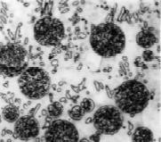
理想的试样尺寸：最容易制备的金相分析的试样尺寸为 φ15×15mm 左右的圆柱形或15×15×20mm 左右的长方体样品。过小或过大都会给制样带来一定困难。如果材料的尺寸与上述理想尺寸差别不大，不必追求尺寸上的理想化。事实上，试样越小，反应的信息越少，距实际情况差别越远，结果的片面性越大。因此取得尽可能大尺寸的样品是金相分析所要求的。制样的水平完全依赖于刻苦的训练与经验的积累。取样所用的工具多种多样。
图 3-2 金相分析结果示意图
从大尺寸的料块取样一般有专门的规定。如果是矩形料块，一般取对角线的 1/4 处作为微观分析试样；如果是圆柱体，则取之于直径的 1/4 处。如果有专门要求，则按要求取样。取样原则是能够反应料块的整体。
在一些特殊的工作环境下，例如需要分析发电机的转子、轮船的船板金相组织时，不可能从已加工完成的工件上取得金相样品，否则将造成整个工件的报废。此时需要在工件表面制备成一块适合金相分析的表面。这个技术称为大型工件金相分析技术。也因此设计了一套如抛光机、显微镜等专用仪器设备。
- 试样的镶嵌或夹持
如果试样的尺寸过小或形状不规则造成制样困难，则需要采用一定的办法将试样镶嵌在其它介质之中以便于制样。特别是如果需要观察试样的侧（表）面（如表面处理的试样），如不将试样镶嵌或夹持，在试样制备过程中会使试样边缘变圆，不能很好地对试样进行观察。
试样的夹持方法很简单，准备两片钢、铝或铜质的宽度与试样的高度
相当，厚度在 3～5mm 为宜的板材，将板材的两端打两个直径为 φ5～8mm 通孔。将试样加载两片板材之间，用螺栓夹紧固定。首选的板材为弹簧钢， 由于其有好的弹性，避免在制样过程中螺栓松弛。注意，夹持用的钢板与试样属不同的材料，具有不同的耐蚀性，两种材料间会形成腐蚀电池，影响试样的正常腐蚀，至少会造成腐蚀的不均匀。
试样的镶嵌一般是将试样放入如环氧树脂、聚乙烯塑料粉等有机非导体材料之中，利用有机物的自然凝固或将其放入专用的试样镶嵌机中加热
（一般不超过 300℃，避免试样发生相变），利用加热过程中的烧结作用， 将试样镶嵌在介质之中。这种方法的优点是不会对试样的腐蚀造成明显的影响。缺点是有机物一般较试样硬度（以金属材料为例）低得多，难以避免试样出现圆角。除此之外，有的材料科学工作者还将高熔点的试样放入低熔点的金属粉末之中，压实后放入炉中烧结，可以得到非常理想的镶嵌试样。但这种方法有时会造成粉末与试样间的固相反应或扩散，在实验中应予以避免。
金相试样的镶嵌是一门技术，有许多变数和技巧。望读者充分发挥想象力制备更好的样品并加强交流。
- 试样的粗磨
切好或夹持（镶嵌）完毕的试样一般是表面粗糙或至少带有表面加工变形层的试样。在做金相分析前，必须将其清除。这个清除过程称为试样的粗磨。
用于粗磨的工具为砂轮。砂轮一般采用的是工业用 SiC 砂轮。将所要观察的试样表面在砂轮的侧面或顶面打磨至平整或除去废物，露出真实表面。在操作过程中，应使用普通自来水不断冷却试样，避免试样过热引起相变或烫伤手指。
一般特别软而韧性好的材料，如纯铜、纯铝、铅、锡等有色金属不能用砂轮磨光。其原因这些材料会阻塞砂轮上沙粒的间隙使砂轮失效， 同时由于其摩擦力太大容易发生危险。
严格注意：砂轮的转速一般都在 1840 转/分以上，应注意安全。使用砂轮时，绝对禁止带手套！
- 试样的精磨
经过粗磨的试样还必须进行精磨以达到抛光前的光洁度和表面的平整度。精磨工序一般采用在砂纸上完成。
1） 砂纸：常用的砂纸一般分为两种，一是水砂纸，二是金相砂纸。水砂纸是在流水条件下使用的，在磨光过程中产生的热量和磨屑及时被流水带走，样品的磨削容易控制，变形层也较小。但合格试样的光洁度较差。金相砂纸是在无水的干燥条件下使用的（避免沾水，否则沙粒会脱落）。其特点是光洁度较好。但金相砂纸磨光试样容易发热，在砂纸用过的部分最好不要重复使用，避免脱落的沙粒造成粗大划痕。砂纸按照沙粒的粗细编号。水砂纸一般编为 240～1500。号数越大，砂纸越细。而金相砂纸按
W+数字编号，一般为 W40～W1。数字越小砂纸越细。也有的生产厂按
水砂纸的编号。
2） 磨光：手工磨光是将试样放金相或水砂纸上进行的。砂纸背面一般垫有平板玻璃或平板金属以使砂纸充分展平并保持试样表面的平整。磨光的方法是：一手按紧砂纸，一手持有试样，使砂纸和试样相互良好充分接触，持试样的手稍微对试样用力并向前推行。之后不断重复。
磨光时一般注意的问题：
A 除非是非常熟练的操作者，一般不能将试样进行往复运动，否则很难制备出高质量的试样。
B 评价一道磨光是否合格，以全部划痕完全平行，粗细一致为标准。
C 砂纸的使用次序必须是从粗到细，再高超的操作员也决不会反其道而行之。
D 磨光过程中，经过一定的时间，应该将磨削方向转 90 度后，继续磨光。本次磨光的另一个考察标准是调转 90 度后，轻磨几下，划痕已完全变成均匀一致的粗划痕。
- 使用下一道砂纸时一般采用的磨光方向与上一道垂直。
- 使用水砂纸时，注意时刻采用流水一起工作。在转到下一个工序前，必须用水将试样冲洗干净，以免将粗砂粒带入下一道。
- 试样的抛光
① 机械抛光：
机械抛光必须具备三要素：抛光布（或抛光织物）、抛光剂和抛光机。抛光布：又称抛光织物，它是主要作用是支撑抛光剂从而产生磨削、
阻止磨料由于抛光机的离心力作用使抛光剂飞离、储藏部分水或润滑剂使抛光顺利进行以及抛光布与试样摩擦起直接抛光的作用。抛光布的类型有很多，其中有用于粗抛光的帆布、中度抛光的（纯羊毛）海军呢、细抛光用的天鹅绒、丝绒等。一般较软的试样可直接使用细抛光布，硬试样只使用帆布等。对于难抛光的试样要不断实验找出最好的抛光织物。
抛光剂：又称抛光磨料，它的主要作用是起磨削作用。有的高级抛光剂又兼润滑作用。常用的抛光剂有 Cr₂O₃、Al₂O₃、MgO、金刚石研磨膏、金刚石雾化剂等。
抛光机：由电动机带动的平板旋转抛光机。抛光织物平整的固定在平板上。原理：将抛光布固定在抛光机旋转板上，在抛光布上放入适量的抛光剂，通过抛光布和抛光布与试样的摩擦作用使试样抛光。
抛光操作：将抛光布和抛光剂放置好之后，打开电机，使抛光盘旋转， 将试样的整个抛光面与抛光盘完全接触，稍加用力进行抛光。在操作过程中，要经常添加少许水防止试样发热和增加润滑作用。抛光剂也并非加得越多越好，适量得抛光剂才可达到事半功倍之效果。这些因素需要读者根据试样得不同积累经验、灵活掌握。
② 电解抛光:
将磨光完毕得试样放在特定成分（根据试样的性质而不同）电解液中， 外加一个直流电源对试样进行抛光的过程成为电解抛光。其原理是试样在电解槽中作阳极，以另一个化学稳定的材料作阴极。给这个系统加以直流电。由于尖端集流作用，试样突出部分溶解较快，凹陷部分较慢以达到抛光之目的。显然电解抛光只能用于金属材料。同时纯金属或单相合金的效果较好，多相合金由于相间耐蚀性不同，抛光效果较差。常用材料的抛光剂及抛光条件在手册中可以查到。但新材料必须经过多次试验以确定最佳的抛光剂成分与抛光条件。
③化学抛光：
化学抛光是将金相试样浸入化学试剂中，依靠化学试剂对试样高低不同而产生的不同速度的腐蚀作用而对试样进行抛光。常用材料的化学抛光的腐蚀剂（或抛光剂）可以在手册中查到。但没有万能的抛光剂，依材料的成分不同必须配有专门的腐蚀剂，消耗量也较大。化学抛光兼有对金相试样的（组织）腐蚀作用，抛光后可直接在显微镜下观察。
7 试样的腐蚀
除了金属夹杂物、裂纹、镀层、铸铁中的石墨以及硬度差别很大的多相材料由于某些相的凸起可以在显微镜下直接观察外，大多材料在抛光过后显微镜下观察不到细节。因此大多数材料在抛光过后都需要进行金相腐蚀。依照腐蚀的方法，金相腐蚀可分为以下几种：
1）化学腐蚀：材料中的晶界、相界以及其它缺陷处由于能量较高而耐蚀性较差。利用这一特点，在抛光好的试样表面利用化学腐蚀可以显示其许多细节。这个过程称为化学腐蚀。化学腐蚀所使用的腐蚀剂根据材料类型甚至同类材料但成分有所差别而不同。目前已经被人们使用过的腐蚀剂不下千种。绝大多数常用材料的腐蚀剂配方在手册中都可以查到，但新材料有效的腐蚀剂还需要认真摸索。腐蚀的方法有：冷浸入法、热浸入法和擦拭法等。其中擦拭法是用蘸有腐蚀剂的棉球在试样表面轻轻擦拭。其特点是腐蚀产物可以被棉球大部带走，试样表面比较光亮；同时可以用肉眼观察试样表面的颜色，较好的控制腐蚀深度。浸入法试样整体或磨面浸入腐蚀液，经过一段时间后取出的方法。特点是对腐蚀技术要求不高，但经常出现腐蚀不均匀的现象。如果在室温腐蚀速率过慢，可以将腐蚀剂加热到沸点以下的某个温度进行热腐蚀。但确定要注意防止中度和腐蚀烧伤。
- 腐蚀：对于特别稳定又导电的材料以及需要特殊腐蚀的材料，可以采用电解腐蚀法。其方法和特点与电解抛光基本相同，不再赘述。
- 腐蚀后处理：无论采用那种腐蚀方法，试样的表面都难免残留一些腐蚀剂。如不及时处理，会加重试样的腐蚀。正确的处理方法是，试样腐蚀完毕后，立即用流水将试样表面冲洗干净，然后在试样表面滴上酒精，用热风将试样充分吹干。制备完好的试样应尽快观察。如有困难，应将试样放置在干燥而无腐蚀性气体的容器内。
8. 观察
金相试样的观察一般在金相显微镜或扫描电子显微镜上进行。金相显微镜是利用从试样表面反射回的反射光成像，而对试样的表面形貌进行观察。金相显微镜的放大倍数一般在 1500 以内。扫描电镜是利用试样表面的反射电子成像，其放大倍数在几千到几十万倍。现代分析技术中还有原子力显微镜、原子探针等新型设备。但它们观察到的图象都是表面图象，这是金相分析的最主要特点。各种观察手段有其其它手段不能比拟的特性，也有其自身难以克服的弱点。需要在实际工作中细心体会，良好选择。

三. 实验内容
  - 熟悉材料显微组织分析所使用的各种材料和设备。
  - 严格按照操作步骤和要求，将取一个金相试样毛坯，并将其制备成金相试样。
  - 在显微镜下观察金相组织。画出该组织示意图。

四. 实验材料及设备
- A3 钢、各种砂纸、抛光布、抛光粉、硝酸、酒精。
- 砂轮机、抛光机、金相显微镜。

五. 实验报告要求
  - 实验的目的和意义
  - 描述金相试样的制备过程，画出各阶段试样表面观察得到的图像示意图。
  - 描述金相显微镜的基本构造和使用方法。
  - 画出观察到的试样的金相组织示意图。
  - 本实验的体会并提出建议。

实验四、典型材料的物相组织观察
显微结构分析是人们通过光学显微镜（OM）、扫描电子显微镜（SEM）、透视电子显微镜（TEM）、X射线衍射仪（XRD）等分析仪器来研究金属材料、复合材料、各种新材料等的显微组织大小、形态、分布、数量和性质的一种方法。显微组织是指如晶粒、包含物、夹杂物以及相变产物等特征组织。利用这种方法来考查如合金元素、成分变化及其与显微组织变化的关系：冷热加工过程对组织引入的变化规律；应用金相检验还可对产品进行质量控制和产品检验以及失效分析等。故材料微观结构检查是材料质量管控的关键环节。

一. 实验目的
- 熟悉典型钢铁材料、有色金属材料、典型陶瓷材料和高分子材料的金相组织。
- 进一步熟悉捕捉材料的微观分析信息。
- 进一步学会描述材料的微观分析组织类型，
- 进一步学会综合分析材料微观组织的特征与其化学成分、加工工艺的关系。

二．实验原理
材料研究的目的在于使用。材料具有使用价值源于材料本身具有其特定的性能。材料的性能首先取决于材料的组分，即化学成分。在平衡加工条件下，确定成分的材料具有特定的聚集状态，即具有特定的相组成。同时，在平衡加工条件下，确定成分的材料具有特定的相的形态、大小、分布。研究表明，采取不同的非平衡加工手段，确定成分的材料中，组成相会具有不同的形态、大小和分布，即材料会具有不同的组织；甚至，采取特定的加工手段，确定成分的材料会具有不同的组成相。大量的研究早已证明，成分确定以后，相的组成和材料的组织，在很大程度上控制材料的性能。因此，分析材料的组织是了解材料性能机制所必须的；通过加工工艺控制材料的组织从而提高材料的性能是材料工作者的重要任务；而合成新的高性能材料则必须以现有材料的组织分析作为其必须的前提之一。材料的物相分析能力，虽然不是一个成功的材料科学家的全部，但毫无疑问，一个成功的材料科学家必然具备高超的材料物相分析能力。
铁碳合金的显微组织是研究钢铁材料的基础。铁碳合金平衡状态的组织是指合金在极为缓慢的冷却条件下（如退火状态）所得到的组织，其相变过程均按照Fe-FeC₃相图进行，即可以根据该相图来分析铁碳合金的显微组织。
所有碳钢和白口铸铁在室温的组织均由铁素体和渗碳体这两个基本相所组成。只是因含碳量不同，铁素体和渗碳体的相对数量、析出条件以及分布情况各有所不同，因而呈现不同组织形态，如表6-1所示。
表6-1 各种铁碳合金在室温下的显微组织
类型 |  | 含碳量C% | 显微组织 | 腐蚀剂
工业纯铁 |  | <0.02 | 铁素体 | 4%硝酸酒精溶液
碳钢 | 亚共析钢 | 0.02-0.77 | 铁素体+珠光体 | 4%硝酸酒精溶液
碳钢 | 共析钢 | 0.77 | 珠光体 | 4%硝酸酒精溶液
碳钢 | 过共析钢 | 0.77-2.11 | 珠光体+二次渗碳体 | 4%硝酸酒精溶液
白口铸铁 | 亚共晶白口铸铁 | 0.11-4.30 | 珠光体+二次渗碳体+莱氏体 | 4%硝酸酒精溶液
白口铸铁 | 共晶白口铸铁 | 4.30 | 莱氏体 | 4%硝酸酒精溶液
白口铸铁 | 过共晶白口铸铁 | 4.30-6.69 | 莱氏体+二次渗碳体 | 4%硝酸酒精溶液
一般情况下，显微组织对力学性能的影响如下：
强度：显微组织对材料的强度有很大影响。一般来说，室温下细小、均匀的晶粒分布有助于提高材料的强度。
硬度：不同的显微组织具有不同的硬度，一般情况下马氏体的硬度高于贝氏体、珠光体以及铁素体的硬度。室温下晶粒越细小，强度硬度越高。
塑性韧性：显微组织对韧性的影响也很显著。较粗大的晶粒容易导致材料韧性降低。
强度硬度与塑性韧性之间存在一定的矛盾，提高强度硬度可能会降低塑性韧性，但在室温下细晶强化的工艺是个例外，通过细晶强化在提高材料强度硬度的同时不降低塑性韧性。
耐腐蚀性：显微组织中存在的晶界、孔隙和夹杂物等缺陷往往是材料腐蚀的起始点。合适的显微组织能够减少这些缺陷，提高材料的腐蚀性能。对于不锈钢，奥氏体以及奥氏体-铁素体不锈钢均需考虑其耐晶间腐蚀性能，晶界上如果存在严重的贫铬现象，则很容易造成材料晶间腐蚀失效。
在材料成分一定的情况下，通过控制热处理工艺，可以改变材料的显微组织，从而改变材料的性能。

三．实验内容
- 观察典型钢铁材料、有色金属材料、陶瓷材料和高分子材料的金相组织。
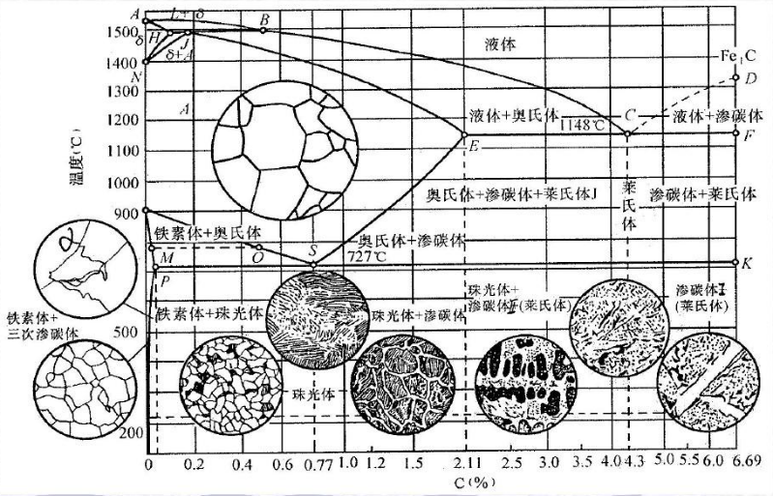
- 对照相图，图４－１所示，分析这些材料特征组织的形成原因。
图４－１ 铁碳合金平衡相图
- 任选一个具有典型意义的试样，详细描述“这个”试样不同区域组织的特征，并分析这些区别的产生原因（如加工工艺、成分分布和取样即观察方位、角度等。选出最能代表本试样金相组织特征的区域画组织示意图。
- 进一步熟悉金相显微镜的使用方法。

四．实验材料及设备
- 典型钢铁材料、有色金属材料、陶瓷材料和高分子材料的金相试样。
- 金相显微镜。

五．实验报告及要求
- 实验的目的和意义。
- 示意的画出所观察到的金相试样的组织，对照相图分析形成的原因。
- 对选定（实验内容中的第三条）的试样，至少画出三个不同区域组织的特征，写出这些区别的产生原因（如加工工艺、成分分布和取样即观察方位、角度等）。给出最能代表本试样金相组织特征的区域及组织示意图，并说明理由。
- 说明材料中组织组成物和相组成物的相互关系及加工工艺的影响。
- 说明组织控制的重要意义。

实验十二、材料膨胀系数的测定

物体的体积和长度随温度的升高而增大的现象为热膨胀。热膨胀系数是材料的主要物理性质之一，它是衡量材料的热稳定性好坏的一个重要指标。一般情况下，降低材料的热膨胀系数，就会提高材料的热稳定性，也就会延长材料的使用寿命。但是对于封装材料来说，膨胀系数越大效果越好。
人类很早（十八世纪）就测定固体的热膨胀。当时的测定装置很原始： 水平放置约 15 厘米长的试样，下面点燃几支蜡烛加热，通过齿轮机构放大来确定试样长度的变化。 十九世纪到现在，人们创造了许多测定方法。上世纪 60 年代出现了激光法，出现了用计算机控制或记录处理测定数据的测量仪器。测定材料热膨胀系数常用：千分表法、热机械法（光学法、电磁感应法）、体积法等。它们的共同点都是试样在加热炉中受热膨胀， 通过顶杆将膨胀传递到检测系统。不同之处在于检测系统。

一. 实验目的
  - 掌握测定材料膨胀系数的原理和方法。
  - 利用材料的热膨胀曲线确定材料的特征温度。
  - 学会使用热膨胀仪器。

二. 实验原理
热膨胀是指样品在加热过程中长度发生变化。其表示方法一般分为线膨胀率和线膨胀系数两类。测定时以一定的升温速率，加热试样到指定的测试温度，测定试样随温度变化而发生的伸长量。
线膨胀率是指由室温至试验温度间，样品长度的相对变化率。线膨 胀系数是指由室温至试验温度间，每升高 1 度，样品长度的相对变化率。
材料的热膨胀可用以下各式来表示

两温度间平均线膨胀系数
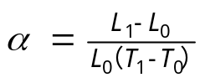

两温度间线膨胀百分率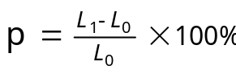
式中：T₀ —最初温度，T₁ —加热的最终温度，L₀ — T₀ 时试样的长度，L₁ —加热至 T₁ 时试样的长度。
在一定的温度范围内，大多数材料的热膨胀都是均匀变化的。只有当样品内有晶态转变时才是例外。

三. 试验方法与仪器装置

仪器设备．
实验仪器为 PCY--型全自动热膨胀仪，仪器由加载传感器装置、电炉、小车、基座、电器控制箱五部份组成。见图 12-1.
电炉升温后炉膛内的试样发生膨胀，顶在试样端部的测试杆产生与之等量的膨胀量（如果不计系统的热变形量的话），这一膨胀量由数字千分表精确测量出来。
为消除系统热变形量对测试结果的影响，在计算中需加上相应的补偿值才是试样的真实膨胀值，补偿值由电脑自动标定。
- 加载传感装置中的测试杆一端顶着试样，一端连着数字千分表。试样的另一端顶在固定的试样管前档板上。因而试样在此端的自由度被限制了，所以试样的膨胀将引起数字千分表位移。另外，设有加载装置，加载值由弹簧确定。
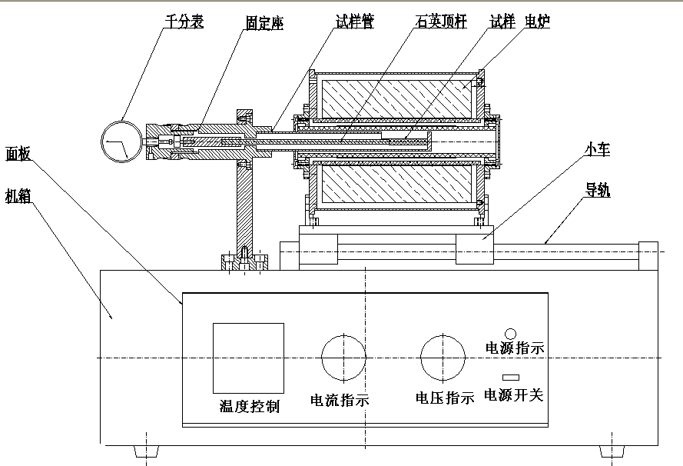
- 试样装在试样管中固定不动，进出炉膛靠移动炉膛来实现。这样避免了试
图 12-1 热膨胀仪原理示意图
样受到振动，电炉膛装在小车上，小车可在基座导轨上移动。
- 电气部分：电气控制原理见附图，电炉采用电阻炉。炉温测定采用相应热电偶及温控仪。

实验步骤
- 试样尺寸
圆柱体Φ （6～10）×50（mm）
方形体（6～10）×（6～10）×50（mm）
- 试样制备
①型壳材料试样：用专用模具压制蜡模，按型壳工艺涂挂试样，
脱蜡后在 350～400℃烧烤保温一小时，去除残余模料，随炉冷却，试样如果需要进行焙烧，可免去烘烤。
②陶芯材料试样：用专用模具压制陶芯，按陶芯制备工艺烧制试样
（300℃保温 2 小时，500℃保温 1 小时，900℃保温 1 小时，最后升温至
1150℃保温 2 小时，然后随炉冷却。）
- 试样制好后，先干燥冷却后，测量长度，精确到 0.1mm.打开膨胀仪的电源开关和千分表数据转换器开关。千分表先清“0”，如千分表被锁定，应解除锁定。
- 将试样慢慢放入石英试样管内的垫片，使试样与顶杆保持为直线，然后查看千分表的预压读数，是否为 2-3mm，如不是，松开千分表固定螺丝，前后移动千分表，满足要求后，再固定螺丝并清零。然后将电炉慢慢推入试样管中，电阻炉端面至导支套端面距离为 20mm，用定位螺丝定位。这样就能保证试样处于炉膛均温区。
- 打开电脑，双击“材料膨胀系数测试系统”图标，进入通迅设置， 查看设置温度和位移的串行口端口号，温度串行口端口号为“1”，位移的串行口端口号为 USB—232 串口的端口号， 温度和位移的通迅协议
（9600,e,7,1. 9600,n,8,1）,温度地址（0055），全部正常后，点击“测试”，查看电脑上显示数据是否和仪表一致。最后点击“确定”，进入试验主界面。
- 在试验主界面先设置温控表参数：点击“仪表参数”，进入仪表升温参数设置界面，先点击温度表参数设置，再点击“PAR 编程”，这时下窗口显示温度设置各种参数。双击“曲线程序循环次数 LC”，输入数字 “1”，按回车键确认。双击“斜坡 1 斜率值 r1”,输入第一段升温速度值（5-8℃/min）,按回车键确认;双击“平台 1 设定值”，输入第一段温度值（试验温度值），按回车键确认。双击“平台 1 运行时间”，输入第一段温度值的保温时间（1分钟），按回车键确认。设置完后，点击“退出温度设定”，再点击“退出系统试验”，即可返回操作主界面。
- 、热膨胀系数测试：在操作主界面点击“热膨胀系数”，进入常规热膨胀系数测试界面，输入试样长度，输入设定温度值（40℃-设定温度），温度打印间隔（10℃），在坐标栏，输入温度，线变量，线膨胀系数，膨胀百分率坐标值，注意：上述坐标值是估计值，可偏大，当试验结束后，点击“重绘曲线”后，再修改。点击“绘制坐标轴”，电脑显示坐标图；然后点击“试验开始”，电炉开始自动升温；电脑自动显示各温度下的测试数据。如果温度没有同步（误差 10℃以上），可先点击“停止升温”，然后再点击“启动升温”。到达设定温度后，先点击“试验结束”，然后点击“重绘曲线”，这时，如曲线形状不理想，可修改坐标栏中的参数值后，再点击“重绘曲线”，曲线形状后理想，再点击“输出 Excel”,进入 Excel界面，即可保存，打印数据和曲线。
- 系统补偿值标定：用石英标样（膨胀系数值为 0.55），先量好标样长度，按前面试验方法放好标样。千分表清“0”，室温下将炉膛推入，设置好升温参数后，在操作主界面点击“系统补偿值”，进入系统补偿值标定界面。输入标样长度，在坐标栏输入温度、线变量（-100，100）的坐标值，点击“绘制坐标轴”，然后点击“试验开始”，电炉开始自动升温。电脑自动显示各温度下的测试数据,到达设定温度后，点击“试验结束”，再点击“结果分析”，电脑自动进入系统补偿值计算。点击“数据处理”、“数据保存”。点击“返回”，在测试界面，点击“查看补偿值”，将 0-30℃ 的补偿值人工修改为“0”即可。系统补偿值标定好后，不必再次标定。
- 膨胀系数计算方法：
试样升温达到测试温度后，根据记录结果，按下式计算出试样加热至
t℃时的线膨胀百分率和平均线膨胀系数：
线膨胀百分率计算公式：δ = ΔLt − Kt ×100%
L

平均线膨胀系数计算公式：α =

两公式中：
L：试样室温时的长度（mm）
ΔLt − Kt L(T −T0 )

△L_{t}：试样加热至 t℃时测得的线变量值（mm）（仪表示值），△L_{t} 数值正负表示试样的膨胀与负膨胀（收缩）
K_{t}：测试系统 t℃时补偿值（mm） T：试样加热量温度（℃） T₀：试样加热前的室温（℃）
仪器的补偿值K_{t} 需要用户自己预先测定和计算。求补偿值 K_{t} 方法是：
1000℃以下用石英标样，进行升温测试，仪表中数值包含了标样、试样管及测试杆的综合膨胀值。而补偿值 K_{t} 应只是试样管及测试杆在相应温度下的综合膨胀值，所以应将标样在相应温度下的膨胀值，从膨胀量中扣除后，剩下的膨胀量即为仪器在相应温度下的补偿 K_{t}。而标样的膨胀系数为已知的话，则 K_{t} 可用下列公式求出。即已知α 标、L_{t} 标、L 标、T、T₀ 则：
K_{t}=△L_{t} 标-α 标×L 标×（T-T₀）
石英标样的膨胀系数取样平均值 0.55×10⁻⁶/℃；

四. 思考题
- 测定材料线膨胀系数的意义？
- 试分析实验中影响测定结果的因素。
- 测定材料膨胀系数的原理是什么？
3. 建议与体会。

实验十、材料表面硬度的测定

材料局部抵抗硬物压入其表面的能力称为硬度。固体对外界物体入侵的局部抵抗能力，是比较各种材料软硬的指标。由于规定了不同的测试方法，所以有不同的硬度标准。
硬度分为：①划痕硬度。主要用于比较不同矿物的软硬程度，方法是选一根一端硬一端软的棒，将被测材料沿棒划过，根据出现划痕的位置确定被测材料的软硬。定性地说，硬物体划出的划痕长，软物体划出的划痕短。②压入硬度。主要用于金属材料，方法是用一定的载荷将规定的压头压入被测材料，以材料表面局部塑性变形的大小比较被测材料的软硬。由于压头、载荷以及载荷持续时间的不同，压入硬度有多种，主要是布氏硬度、洛氏硬度、维氏硬度和显微硬度等几种。③回跳硬度。主要用于金属材料，方法是使一特制的小锤从一定高度自由下落冲击被测材料的试样，并以试样在冲击过程中储存（继而释放）应变能的多少（通过小锤的回跳高度测定）确定材料的硬度。
压入硬度：用一定的载荷将规定的压头压入被测材料，根据材料表面局部塑性变形的程度比较被测材料的软硬，材料越硬，塑性变形越小。压入硬度在工程技术中有广泛的用途。压头有多种，如一定直径的钢球、金刚石圆锥、金刚石四棱锥等。载荷范围为几克力至几吨力（即几十毫牛顿至几万牛顿）。压入硬度对载荷作用于被测材料表面的持续时间也有规定。主要的压入硬度有布氏硬度、洛氏硬度、维氏硬度和显微硬度等。

一．实验目的
1．掌握静载压人法测定材料硬度的原理和过程。
2．学习使用显微硬度计测定材料的维氏硬度。

二．实验原理
硬度是材料的一种重要力学性能，但在实际应用中，由于测量方法不同，测得的硬度所代表的材料性能也各异，所以硬度没有统一的意义，各种硬度单位也不同，彼此间没有固定的换算关系。
陶瓷及矿物材料常用刻划硬度表示，也叫划痕硬度、莫氏硬度，它只表示硬度由小到大的顺序。或反映材料抵抗破坏的能力。不表示软硬的程度，后面的矿物可划破前面的矿物表面。目前莫氏硬度可分为15级。
另外两类测定硬度的方法是：回跳硬度和静载压入硬度。回跳硬度反映弹性变形功的大小，但应用最广泛的是静载压入硬度。
静载压入的硬度试验法种类很多，常用布氏硬度、洛氏硬度、维氏硬度及努普硬度法。这些方法的原理都是在静压下将一硬的物体压入被测物体表面，使材料产生局部的塑性变形并产生压痕，根据压痕的大小或深度来确定硬度值；压痕大则材料较软，压痕小则材料较硬。
这几种静载压入试验在压头类型和几何尺寸、硬度值的计算方法、使用范围等方面有一定区别。
显微硬度测定是将显微硬度计上的金刚石压头，在一定负荷的作用下压入待测试样表面，用硬度计上所带的测微器测量正方形压痕的对角线长度。显微硬度按下式计算：
维氏硬度：H_{V}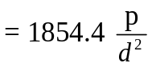
Hv：维氏硬度值，kg/mm²。
P：实验力，g；
D：压痕对角线长度，μm
矿物、晶体和陶瓷材料的硬度取决于其组成和结构。离子半径越小，离子电价愈高，配位数越小，结合能就越大，抵抗外力摩擦、刻划和压人的能力也就愈强，所以硬度就较大。陶瓷材料的显微结构、裂纹、杂质等都对硬度有影响。升高温度，硬度将下降。
布氏硬度是瑞典工程师J．A．布里涅耳于1900年提出的。它在工程技术特别是机械和冶金工业中广泛使用。布氏硬度的测量方法是用规定大小的载荷P，把直径为D的钢球压入被测材料表面，持续规定的时间后卸载，用载荷值（千克力，1千克力等于9.80665牛顿）和压痕面积（平方毫米）之比定义硬度值。布氏硬度HB的计算式为：
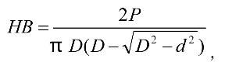
式中d为压痕的直径。

三．实验仪器设备
采用HV-1000Z数字显微硬度计，它是一种由精密机械、光学系统和专用微处理机组合而成的测定仪器，如下图所示。
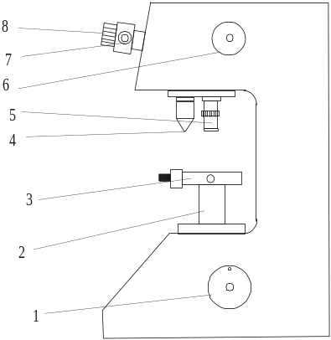
主要用途有二种：一种是单独测定硬度，即用于测定比较光洁表面的细小或片状的零件和试样的硬度，测定电镀层、氟化层、渗碳层和氰化层等零件表层的硬度以及测定玻璃、玛瑙等脆性材料和其他非金属的硬度；二是作金相显微镜用，即用以观察和拍摄材料的显微组织，并测定其相组织的显微硬度，供研究用。

1.升降旋轮 2.升降螺杆 3.载物台 4.压头 5.物镜 6.试验力选择 7.螺旋测微计 8.目镜
操作面板功能介绍
标尺——HV、HK的选择 清零——测试时对d₁ 、d₂ 清零
换算——可对HRC、HV、HL等进行硬度换算
D+、D-——保荷时间的选择 L+、L-——灯亮度的选择
返回——返回到前一界面 启动——开始加载荷
转塔转动
图10-1 显微硬度计侧视图
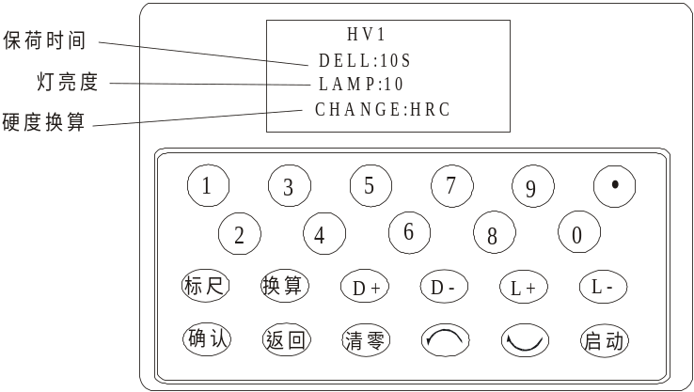
图10-2 显微硬度计面板图

四． 实验步骤
显微硬度计测试步骤：
1. 插上电源，打开电源开关。屏幕上出现界面，压头转到前方，可以修改数据。
2. 转动变换手轮，使试验力符合选择要求，变换手轮的力值和屏幕上显示的力值是一致的。旋动变换手轮时，应小心缓慢进行。
3. 10S是最常用的试验力保持时间，也可根据需要按键D+和D-来改变保荷时间。如视场光源太暗或太亮，可按键L+或L-。
4. 将试样放在载物台上，转动升降旋轮使载物台上升，当试样距离压头下端0.5-1mm时，转动转塔，使40倍物镜转到前方位置。此时光路系统总放大倍率为400倍，靠近测微目镜观察。在测微目镜的视场内出现明亮光斑，说明聚焦面即将到来，此时应缓慢微量上升载物台，直至目镜中观察到试样表面清晰成像，聚焦过程完成。
5. 按“启动”键，压头自动转到前方，此时加试验力，同时屏幕上出现Load表示加试验力；同时倒计时表示加载时间，卸载结束后压头自动退回，40倍物镜回到前方，屏幕回到操作界面。
6. 在测微目镜的视场内可看到压痕，根据自己的视力再次聚焦。
7. 测量压痕对角线方法如下：
d—压痕对角线长度(μm)
n—测微目镜（9）右鼓轮的格数(1圈50格)
l—右鼓轮每格最小分度值(0.5 μm)
d=n×l
在测量压痕对角线时，先转动测微目镜的左鼓轮，这时两刻线同时移动，先对准左边压痕的顶点；然后转动右鼓轮，使另一条刻线对准右边的顶点。
例:在9.800N试验力下测量压痕的对角线长度：
测得n=99格 (49.5μm)
将99按“数字”键输入，在屏幕上出现d1：99，按“确认”键；屏幕上出现d2:0
将测微目镜转90°测量另一条压痕的对角线：
n=98格.
将98按“数字”键输入，出现d2：98，再按“确认”键，就可在屏幕上出现显微硬度值763.0HV。
如果要对压痕重新测量一次，则再按“确认”键，屏幕上又出现d1，此时重新测量即可。
如数字按错，则按“清零”键，再重新按“数字”键。
布氏硬度计测试步骤：
1.打开电源开关，主屏幕变亮。转动试验力变换手轮，使试验力符合选择要求，负荷的力值应和当时主屏幕上的显示力值相同。
2.校准零位：顺时针旋转鼓轮，使得视场内的刻线相接近，当两刻线处于无光隙的状态即零位，按“CLR”键清零。屏幕下方会显示“等待输入D1”。
３.将试样放置载物台，选择合适的放大倍数，转动物镜至主体正前方位置。摇动升降丝杆手轮，聚焦至视场内图像清晰。
４．按面板上的 键，仪器开始加载负荷，这时主屏幕右上方显示向下箭头，表示正在加荷，加荷结束进入保荷状态，主屏幕右上方显示“＝”，同时保荷时间开始倒计时，倒计时结束进入卸载阶段，屏幕右上方显示向上箭头，卸载结束蜂鸣器发出嘀声，表示试验结束，可以测量。此时再将所选择的物镜转回测量位置测量压痕。
５.旋转目镜左侧鼓轮，移动左边的刻线与压痕外圆相切，再旋转右边鼓轮移动右边刻线，与压痕另一边外圆相切，按下目镜上测量按钮，直径长度ｄ_{１}测量完成。转动目镜９０°，重复上述步骤，测量直径长度ｄ_{２}，按下测量按钮，这时主屏幕上显示本次测量的硬度示值。
五．注意事项
1. 本仪器试验力正在加载或试验力未卸除的情况下，严禁移动试件，否则会造成仪器损坏。
2.仪器在测量状态下，请不要施加试验力，如不小心按“启动”键，这时不能去动仪器的其它东西，只有等待试验力施加完毕后，才能可去动。
3. 金刚石压头
1) 压头(7)和压头轴是仪器非常重要的部分，因此在操作时要十分小心不能触及压头。
2) 为了保证测试精度，压头应保证清洁，当沾上了油污或灰尘时可用脱脂绵沾上酒精（工业用）或乙醚，在压头顶尖处小心轻擦干净。
4. 试样
1) 试样表面必需清洁，如果表面沾有油脂和污物，则会影响测量准确性。在清洁试样时，可用酒精或乙醚抹擦。
2) 当试样为细丝、薄片或小件时，可分别用细丝夹持台、薄片夹持台及平口夹持台夹持，放在十字试台上进行测试；如果试件很小无法夹持，则将试件镶嵌抛光后再进行试验。
六.思考题
1. 影响显微硬度测量的因素有什么？

实验二十、金属材料的热处理实验

热处理的目的是通过改变金属材料的内部结构来改善其机械性能，以满足不同的应用需求。通过适当的热处理，可以获得高强度、高硬度、高耐磨性和高耐腐蚀性的材料，同时保持材料的良好塑性和韧性。热处理还可以消除材料的内应力，提高材料的尺寸稳定性。
相比其他材料处理方法，热处理可以更有效地提高材料的机械性能和耐腐蚀性，因此在许多领域中得到广泛应用。例如，在机械制造领域中，热处理可以提高机床刀具的硬度和耐磨性，延长刀具的使用寿命；在航空航天领域中，热处理可以提高飞机发动机的效率和寿命；在化工领域中，热处理可以提高管道和阀门的耐腐蚀性和耐高压性能。

一. 实验目的
- 掌握碳钢的普通热处理（退火、正火、淬火及退火）基本过程与操作方法。
- 分析加热温度、冷却速度、含碳量等对碳钢硬度的影响。

二. 实验原理
热处理的原理基于金属材料内部的晶体结构变化。金属材料内部由原子排列组成的晶体结构，其性质和排列方式对材料的机械性能有重要影响。通过加热和冷却金属材料，可以改变其晶体结构，从而改变其机械性能。
热处理是一种很重要的金属热加工工艺方法，也是充分发挥金属材料性能潜力的重要手段，它的主要目的是改变钢的性能。所谓热处理是将钢在固态下通过加热、保温与冷却的方法改变其组织与性能的工艺。主要包括退火、正火、淬火及回火。
实施热处理操作时，加热温度、保温时间和冷却方式是最重要的三个基本工艺因素，正确选择者三个工艺因素是热处理成功的基本保证。

加热温度的选择
- 退火工艺
退火工艺按照加热温度不同分为完全退火和不完全退火。
完全退火： 将钢加热到 A_{c3} 和 A_{cm} 以上 30-50℃，保温一定时间，然后随炉冷却到 500℃以下出炉空冷或随炉冷却至室温的一种工艺（见图20-1）。完全退火后的组织接近平衡组织。亚共析钢多采用完全退火。
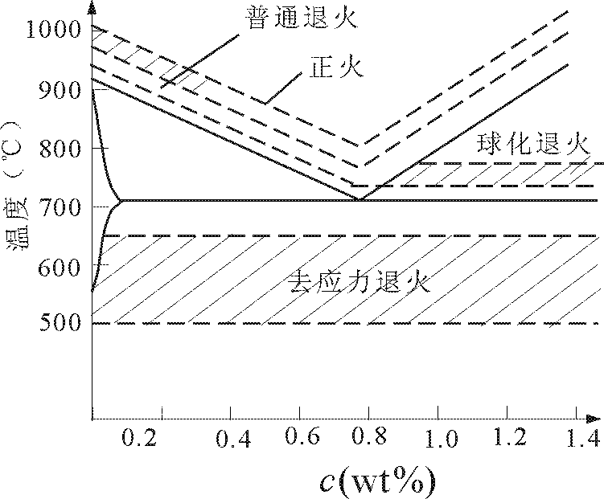
不完全退火：将钢加热到 A_{c1}-A_{cm} 之 间 （ 通 常 为 A_{c1} 以上30-50℃），保温一段时间，而后随炉冷却至 500℃以下，或 A_{c1} 以上某一温度下恒温保持一段时间，而后随炉冷却至 500℃以下出炉空冷的一种工艺。共析钢、过共析钢的退火则多采用不完全退火。不完全退火后的组织为球状珠光体，故又称球化退火。该工艺的目的是获得球状珠光体组织，降低硬度，改善高碳钢的切削性能，同时为最终热处理做好组织准备。
图 20-1 退火和正火的加热温度范围
- 正火工艺
将钢加热到 A_{c3} 和 A_{cm} 以上 30-50℃，保温一定时间，然后在空气中冷却的工艺方法，称为正火（见图20-1）。正火的冷却速度比退火快，可获得较为细密的索氏体组织，因而比退火组织具有较高的强度和硬度。
- 淬火工艺
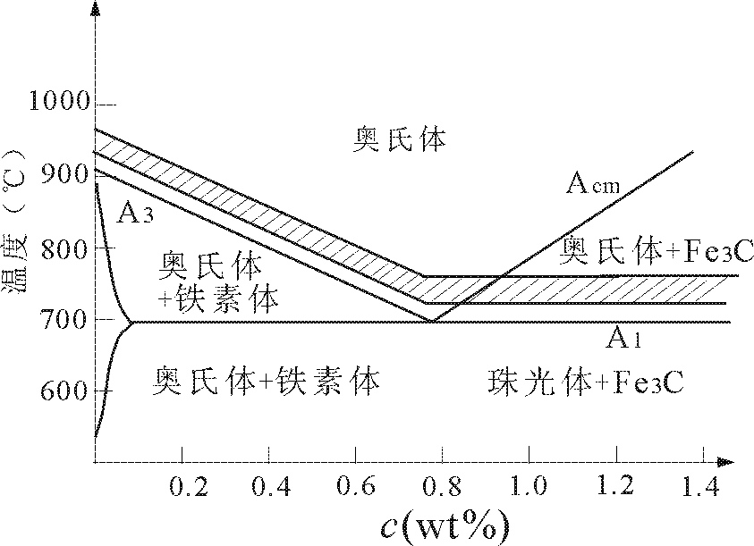
钢的淬火是将将钢加热到相变温度（A_{c3} 或 A_{c1}）以上， 保温一定时间后，以快速冷却的一种工艺，通常淬火钢的基体是马氏体。将钢加热到 A_{c3} 以上称为完全淬火，加热到 A_{c1} 以上为不完全退火。碳钢的正常淬火加热温度范围见图20-2. 冷却介质一般用油、水和盐水，这三种介质的冷却能力依次增强。由于碳钢的含碳量不同、淬火加热温度不同、冷却介质不同时所得到的组织不同，因而性能不同。
图 20-2 淬火的加热温度范围
- 回火工艺
将淬火钢重新加热到 Ac₁ 以下某一温度，并保温一定时间而后重新冷却至室温的工艺过程称为回火，根据加热保温温度的高低分为三类。
- 低温回火 加热保温温度在 150-250℃之间，所得组织为回火马氏体，硬度约为 57-60HRC，其目的是降低回火应力，减少钢的脆性， 并保持钢的高硬度。一般用于切削工具、量具、滚动轴承钢以及渗碳钢等。
- 中温回火 加热保温温度在 350-500℃之间，所得组织为回火托氏体，硬度约为 40-48 HRC，其目的是获得高的弹性极限，同时又具有高的韧性。因此它主要用于各种弹簧及热锻模具。
- 高温回火 加热保温温度在 500-600℃之间，所得组织为回火索氏体，其目的是获得一定强度、硬度，又有良好的冲击韧度的综合力学性能，硬度约为 25-35 HRC。通常把淬火后经高温回火的处理称为调质处理， 一般用于柴油机连杆、螺栓、汽车半轴以及机床主轴等。
回火加热保温时间要足够，以保证工件热透并使组织充分转变。生产中回火保温时间一般为 1-3 小时。采用小试样进行实验时，可采用 0.5-1 小时。

保温时间的确定

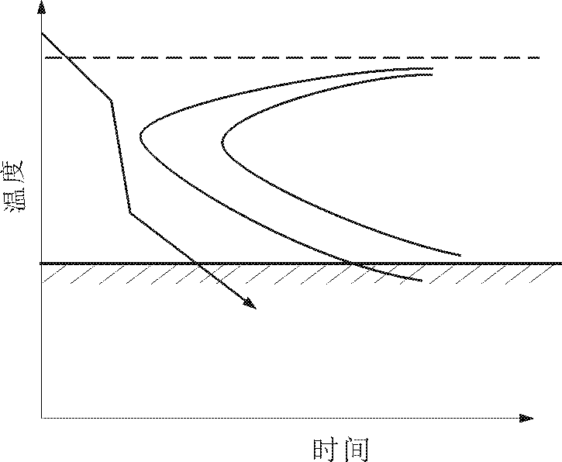
通常将工件升温和保温所需要的时间计算在一起，称为加热时间。在具体生产过程条件下，工件加热时间与钢的成分、原始组织、工件几何形状和尺寸、加热介质、炉温、装炉方式、热处理的目的等因素有关。具体时间可参考有关热处理手册。
图 20-3 淬火时的理想冷却曲线示意图

实际工作中多根据经验大致估算加热时间。一般规定，在空气介质中，升到规定温度后的保温时间，对于碳钢来说，按工件厚度每毫米1-9min 估算；合金钢按每毫米 2min 估算；在盐浴炉中，保温时间可缩短倍。

冷却方式与方法
退火采用随炉冷却。正火采用空气冷却，大件可采用吹风冷却。对于淬火冷却非常关键，一方面冷却速度要大于临界冷却速度，以保证得到马氏体；另一方面又希望冷却速度不要太大，以减少内应力，避免变形和开裂，应根据材料的等温转变图(C 曲线)来确定冷却速度，图 20-3 是理想的冷却曲线。淬火工件必须在过冷奥氏体最不稳定温度范围（650-500℃） 进行快冷，以超过临界冷却速度，而在 Ms（300-200℃）点以下，尽可能慢冷以减少内应力。为保证淬火质量，应适当选用淬火介质和淬火方法。
淬火时除了要选用合适的淬火介质外，还应采用不同的淬火冷却方式。对形状简单的工件，采用简单的单液淬火，碳钢用水或盐水溶液冷却介质，合金钢常用油做冷却介质；对于形状复杂的工件，采用双液淬火法； 对于一些不但形状复杂，而且要求变形较小的工件，则采用分级淬火、等温淬火等不同的冷却方式。

三. 实验设备及材料
    - 箱式电阻炉
    - 硬度计
    - 碳钢
    - 抛光机

四. 实验内容及步骤
      - 实验内容
按表20-1所列的材料及热处理工艺进行热处理操作，并对热处理后的个样品进行硬度测定，将其值填入表中。

表20-1 热处理工艺、硬度及组织
材料 | 热处理工艺 |  |  |  | 硬度HRC 或HRB |  |  |  | 组织
材料 | 加热温度  /℃ | 保温时间  /min | 冷却方式 | 回火温度  /℃ | 1 | 2 | 3 | 平均
45 钢 | 860 | 15-20 | 炉冷
45 钢 | 860 | 15-20 | 空冷
45 钢 | 860 | 15-20 | 水冷
45 钢 | 860 | 15-20 | 水冷 | 200
45 钢 | 860 | 15-20 | 水冷 | 400
45 钢 | 860 | 15-20 | 水冷 | 600
T12钢 | 780 | 15-20 | 炉冷
T12钢 | 780 | 15-20 | 空冷
T12钢 | 780 | 15-20 | 水冷
T12钢 | 780 | 15-20 | 水冷 | 200
T12钢 | 780 | 15-20 | 水冷 | 400
T12钢 | 780 | 15-20 | 水冷 | 600
注：保温时间可按 1min/mm 直径计算；回火保温时间均为 30min，然后取出空冷。
      - 实验步骤及注意事项
1） 按照实验内容所示工艺进行热处理实验。
2） 淬火时，试样要用钳子夹住，动作要快，并不断在水中搅动， 以免影响热处理质量。取放试样时要事先将炉子电源关闭。
3） 热处理后的试样用砂纸磨去两端面氧化皮，然后测量硬度值， 并填表，以供分析用。

五. 实验报告要求
- 写出实验目的和内容。
- 列出全部实验数据。
- 绘制回火温度-硬度曲线，并分析含碳量、冷却速度、及回火温度对碳钢硬度的影响。
- 分析淬火加热温度与冷却速度对钢的组织和硬度的影响。
- 总结实验中出项的问题，并分析产生的原因。

